РОССИЙСКАЯ ФЕДЕРАЦИЯ
ОРЕНБУРГСКАЯ ОБЛАСТЬ

СОВЕТ ДЕПУТАТОВ МУНИЦИПАЛЬНОГО ОБРАЗОВАНИЯ
АЛЕКСАНДРОВСКИЙ СЕЛЬСОВЕТ САРАКТАШСКОГО РАЙОНА
ОРЕНБУРГСКОЙ ОБЛАСТИ ВТОРОГО СОЗЫВА
РЕШЕНИЕ
внеочередного сорок пятого заседания Совета депутатов
муниципального образования Александровский сельсовет второго созыва

№ 190 от 22 апреля 2015 года

Об утверждении схемы многомандатного избирательного округа по выборам депутатов Совета депутатов муниципального образования Александровский сельсовет Саракташского района Оренбургской области

На основании численности избирателей, зарегистрированных на территории муниципального образования Александровский сельсовет Саракташского района Оренбургской области по состоянию на 1 января 2015 года, руководствуясь пунктом 2 статьи 18 Федерального закона от 12.06.2002 № 67-ФЗ «Об основных гарантиях избирательных прав и права на участие в референдуме граждан Российской Федерации», пунктом 5 статьи 4 Федерального закона от 02.10.2012 № 157-ФЗ «О внесении изменений в Федеральный закон «О политических партиях» и Федеральный закон «Об основных гарантиях избирательных прав и права на участие в референдуме граждан Российской Федерации», статьи 14 Закона Оренбургской области от 05.11.2009 № 3209/719-IV-OЗ «О выборах депутатов представительных органов муниципальных образований в Оренбургской области», Уставом муниципального образования Александровский сельсовет Саракташского района Оренбургской области, решением территориальной избирательной комиссии Саракташского района от 26 марта 2015 года № 52/146-3 «Об определении схемы многомандатного избирательного округа по выборам депутатов Совета депутатов муниципального образования Александровский сельсовет Саракташского района Оренбургской области»

Совет депутатов Александровского сельсовета

Р Е Ш И Л :

- Утвердить схему многомандатного избирательного округа по выборам депутатов Совета депутатов муниципального образования Александровский сельсовет Саракташского района Оренбургской области сроком на 10 лет согласно приложению № 1.
- Утвердить графическое изображение схемы многомандатного избирательного округа по выборам депутатов Совета депутатов муниципального образования Александровский сельсовет Саракташского района Оренбургской области сроком на 10 лет согласно приложению № 2.
- Контроль за выполнением данного решения возложить на постоянную мандатную комиссию Совета депутатов Александровского сельсовета (Кабелькова Т.А.).
- Настоящее решение вступает в силу после его обнародования на территории сельсовета и официального опубликования на официальном сайте администрации Александровского сельсовета.

Глава сельсовета,
председатель Совета
депутатов сельсовета А.С.Ельчанин

Разослано: администрации района, Территориальной избирательной комиссии Саракташского района, постоянной комиссии, прокуратуре района, в дело

Приложение № 1

к решению Совета депутатов

Александровского сельсовета

от 22 апреля 2015 года № 190

СХЕМА

многомандатного избирательного округа по выборам депутатов

Совета депутатов муниципального образования Александровский

сельсовет Саракташского района Оренбургской области

Семимандатный избирательный округ № 1

В состав избирательного округа входят: село Вторая Александровка, деревня Свиногорка.

Численность избирателей – 505 человек.

Местонахождение территориальной избирательной комиссии Саракташского района с возложением полномочий избирательной комиссии муниципального образования Александровский сельсовет Саракташского района Оренбургской области:

п. Саракташ, ул. Вокзальная, д. 12 (здание администрации района), телефоны: 8(35333) 6-02-81, 6-05-30

Приложение № 2

к решению Совета депутатов

Александровского сельсовета

от 22 апреля 2015 года № 190

Графическое изображение схемы

многомандатного избирательного округа по выборам депутатов Совета депутатов муниципального образования Александровский сельсовет Саракташского района Оренбургской области

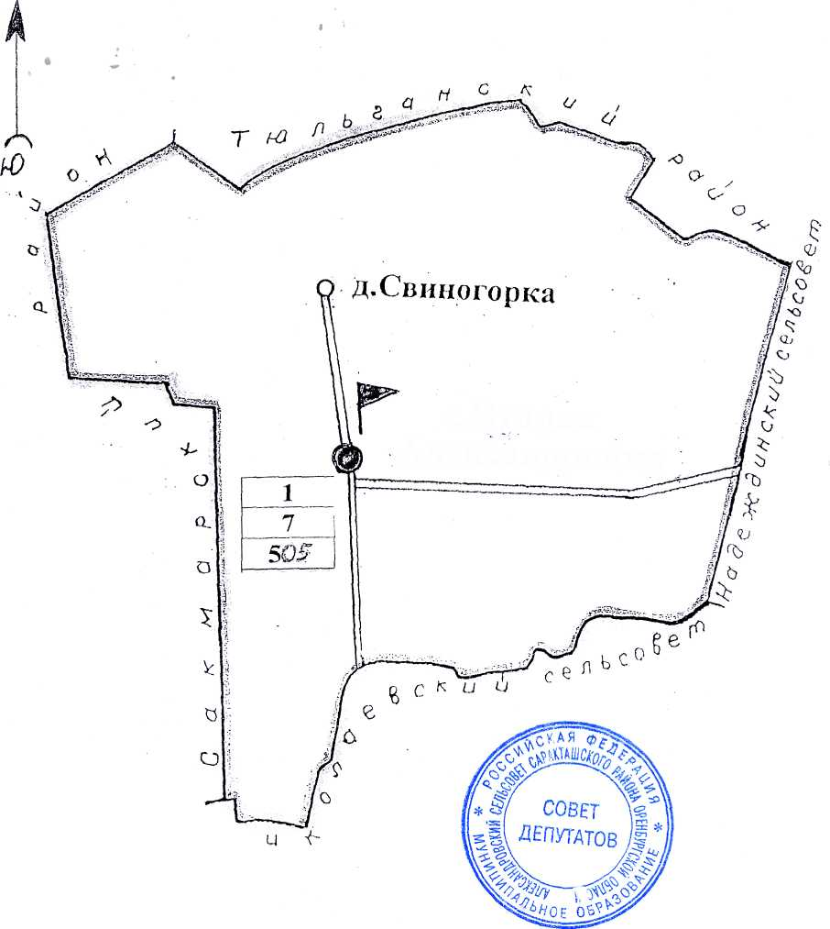

РОССИЙСКАЯ ФЕДЕРАЦИЯ
ОРЕНБУРГСКАЯ ОБЛАСТЬ

СОВЕТ ДЕПУТАТОВ МУНИЦИПАЛЬНОГО ОБРАЗОВАНИЯ
АЛЕКСАНДРОВСКИЙ СЕЛЬСОВЕТ САРАКТАШСКОГО РАЙОНА
ОРЕНБУРГСКОЙ ОБЛАСТИ ВТОРОГО СОЗЫВА
РЕШЕНИЕ
внеочередного сорок пятого заседания Совета депутатов
муниципального образования Александровский сельсовет второго созыва

№ 191 от 22 апреля 2015 года

Об утверждении Положения «О порядке проведения конкурса по отбору кандидатур на должность главы муниципального образования Александровский сельсовет Саракташского района Оренбургской области»

В соответствии со статьей 36 Федерального закона от 6 октября 2003 года № 131-ФЗ «Об общих принципах организации местного самоуправления в Российской Федерации», статьей 16 Закона Оренбургской области от 21 февраля 1996 года «Об организации местного самоуправления в Оренбургской области», Устава муниципального образования Александровский сельсовет Саракташского района Оренбургской области,

Совет депутатов Александровского сельсовета

Р Е Ш И Л:

1. Утвердить Положение «О порядке проведения конкурса по отбору кандидатур на должность главы муниципального образования Александровский сельсовет Саракташского района Оренбургской области» согласно приложению.

2. Контроль за исполнением данного решения возложить на постоянную мандатную комиссию Совета депутатов Александровского сельсовета (Кабелькова Т.А.).

3. Настоящее решение вступает в силу после обнародования на территории сельсовета и официального опубликования путём размещения на официальном сайте администрации Александровского сельсовета.

Глава сельсовета,
председатель Совета депутатов
сельсовета А.С.Ельчанин

Разослано: администрации сельсовета, постоянной комиссии, прокуратуре района, организационному отделу администрации района, в дело

Приложение
к решению Совета депутатов Александровского сельсовета
от 22 апреля 2015 года № 191

Положение
«О порядке проведения конкурса по отбору кандидатур на должность главы муниципального образования Александровский сельсовет Саракташского района Оренбургской области»

I. Общие положения
Настоящее Положение (далее по тексту – Положение) разработано в соответствии с федеральным законодательством, законодательством Оренбургской области, уставом муниципального образования и определяет порядок проведения конкурса по отбору кандидатур на должность главы муниципального образования Александровский сельсовет Саракташского района Оренбургской области (далее Александровский сельсовет).

II. Порядок назначения конкурса
2.1. Решение о проведения конкурса по отбору кандидатур на должность главы Александровского сельсовета принимается Советом депутатов Александровского сельсовета. В решении определяются дата, время и место проведения конкурса, условия конкурса, срок публикации объявления о проведении конкурса.
2.2. Решение о проведении конкурса подлежит обязательному опубликованию в средствах массовой информации не позднее, чем за 20 дней до дня проведения конкурса.
В объявлении указываются: сведения о дате, времени и месте проведения конкурса, место (адрес), срок представления и перечень документов, необходимых для участия в конкурсе, контактная информация.
2.3. В случае досрочного прекращения полномочий главы Александровского сельсовета конкурс по отбору кандидатур объявляется в течение 30 дней со дня прекращения полномочий.

III. Конкурсная комиссия
3.1. Конкурс по отбору кандидатур на должность главы Александровского сельсовета проводит конкурсная комиссия (далее по тексту – конкурсная комиссия), которая непосредственно осуществляет подготовку и проведение конкурса.
3.2. Конкурсная комиссия формируется на срок проведения конкурса. Общее число членов конкурсной комиссии составляет 8 человек.
При формировании конкурсной комиссии половина членов конкурсной комиссии назначается Советом депутатов сельсовета, а другая половина – главой Саракташского района.
3.3. Членами конкурсной комиссии не могут быть:
лица, не имеющие гражданства Российской Федерации;
граждане Российской Федерации, признанные недееспособными или ограниченно дееспособными по решению суда, вступившему в законную силу.
3.4. Конкурсная комиссия считается сформированной со дня назначения органами, указанным в пункте 3.2. настоящего Положения, всех ее членов.
3.5. Комиссия состоит из председателя конкурсной комиссии, заместителя председателя конкурсной комиссии, секретаря конкурсной комиссии и других членов конкурсной комиссии.
Председатель конкурсной комиссии, заместитель председателя конкурсной комиссии и секретарь конкурсной комиссии избираются из членов конкурсной комиссии большинством голосов на первом заседании, которое проводится не позднее 7 дней со дня сформирования конкурсной комиссии.
3.6. Материально-техническое и организационное обеспечение деятельности конкурсной комиссии осуществляется администрацией Александровского сельсовета.
3.7. Основными задачами конкурсной комиссии при проведении конкурса по отбору кандидатур на должность главы Александровского сельсовета являются:
организация проведения конкурса;
обеспечение соблюдения равных условий конкурса для каждого из кандидатов;
рассмотрение документов, представленных на конкурс;
выработка согласованного мнения по кандидатурам, представившим документы для участия в конкурсе;
определение кандидатур на должность главы Александровского сельсовета, представляемых в Совет депутатов сельсовета.
3.8. Председатель конкурсной комиссии осуществляет общее руководство работой конкурсной комиссии, председательствует на заседаниях конкурсной комиссии, распределяет обязанности между членами конкурсной комиссии, контролирует исполнение решений, принятых конкурсной комиссией, представляет конкурсную комиссию в отношениях с органами государственной власти, органами местного самоуправления, предприятиями, учреждениями, организациями, общественными объединениями, средствами массовой информации и гражданами, подписывает протоколы заседаний конкурсной комиссии, представляет Совету депутатов кандидатов на должность главы Александровского сельсовета.
Заместитель председателя конкурсной комиссии выполняет обязанности председателя конкурсной комиссии в случае его отсутствия, а также выполняет по поручению председателя конкурсной комиссии иные полномочия.
Секретарь конкурсной комиссии обеспечивает организацию деятельности конкурсной комиссии, ведет делопроизводство, принимает поступающие в конкурсную комиссию материалы и документы, проверяет правильность их оформления, регистрирует, готовит их для рассмотрения на заседании конкурсной комиссии, подписывает совместно с председателем протоколы заседаний конкурсной комиссии.

3.9. Заседание конкурсной комиссии считается правомочным, если на нем присутствует не менее 2/3 от установленного числа членов конкурсной комиссии.
Члены конкурсной комиссии участвуют в ее заседаниях лично и не вправе передавать свои полномочия другому лицу.
3.10. Члены конкурсной комиссии имеют право:
своевременно, не позднее, чем за два дня до заседания конкурсной комиссии, получать информацию о планируемом заседании конкурсной комиссии;
знакомиться с документами и материалами, связанными с проведением конкурса;
выступать на заседаниях конкурсной комиссии, вносить предложения по вопросам, отнесенным к компетенции конкурсной комиссии;
задавать вопросы кандидатам во время проведения конкурса;
голосовать на заседаниях конкурсной комиссии.
3.11. Решения конкурсной комиссии принимаются путем открытого голосования и оформляются протоколом конкурсной комиссии, который подписывается председателем и секретарем конкурсной комиссии.
3.12. После избрания главы Александровского сельсовета все документы конкурсной комиссии, сформированные в дело, передаются в администрацию Александровского сельсовета.
3.13. Полномочия конкурсной комиссии прекращаются на следующий день после избрания главы Александровского сельсовета.

IV. Право на участие в конкурсе и порядок представления
в конкурсную комиссию документов
4.1. Каждый гражданин Российской Федерации независимо от пола, расы, национальности, языка, происхождения, имущественного и должностного положения, места жительства, отношения к религии, убеждений и принадлежности к общественным объединениям имеет право на участие в конкурсе.
4.2. Не допускаются к участию в конкурсе граждане, указанные в статье 4 Федерального закона от 12.06.2002 № 67-ФЗ «Об основных гарантиях избирательных прав и права на участие в референдуме граждан Российской Федерации».
4.3. Гражданин, изъявивший желание участвовать в конкурсе, представляет в конкурсную комиссию:
личное заявление об участии в конкурсе на имя председателя конкурсной комиссии;
копию паспорта;
копию трудовой книжки;
копию других документов, подтверждающих деятельность кандидата в случае, если он является индивидуальным предпринимателем, пенсионером и т.д.;
копии документов об образовании;
сведения о своих доходах, полученных от всех источников (включая доходы по прежнему месту работы или месту замещения выборной должности, пенсии, пособия, иные выплаты) за предшествующий календарный год, а также сведения об имуществе, принадлежащем ему на праве собственности, о вкладах в банках, ценных бумагах, и о своих обязательствах имущественного характера по состоянию на первое число месяца, предшествующего месяцу опубликования решения о проведении конкурса;
сведения о доходах супруги (супруга) и несовершеннолетних детей, полученных от всех источников (включая заработную плату, пенсии, пособия, иные выплаты) за предшествующий календарный год, а также сведения об имуществе, принадлежащем им на праве собственности, о вкладах в банках, ценных бумагах, и об их обязательствах имущественного характера по состоянию на первое число месяца, предшествующего месяцу подачи гражданином документов для участия в конкурсе;
сведения о своих расходах, а также о расходах своих супруга и несовершеннолетних детей по каждой сделке по приобретению земельного участка, другого объекта недвижимости, транспортного средства, ценных бумаг, акций (долей участия, паев в уставных (складочных) капиталах организаций), совершенной в течение последних трех лет, если сумма сделки превышает общий доход кандидата и его супруга за три последних года, предшествующих совершению сделки, и об источниках получения средств, за счет которых совершена сделка (для муниципальных образований городских округов, муниципальных районов);
письменное согласие на обработку своих персональных данных в порядке, предусмотренном статьей 9 Федерального закона от 27.07.2006 № 152-ФЗ «О персональных данных»;
программу (концепцию) развития Александровского сельсовета.
Копии документов представляются в нотариально заверенной форме либо одновременно с подлинниками, которые возвращаются заявителю после сверки с ними копий документов. Сверенные с подлинниками копии документов заверяются секретарем конкурсной комиссии.
О приеме документов претенденту на участие в конкурсе выдается расписка с описью принятых документов.
4.4. Документы, указанные в пункте 4.3. настоящего Положения, подаются в конкурсную комиссию одновременно.
В случае нарушения срока представления документов, указанного в пункте 4.6. настоящего Положения, или представления документов не в полном объеме в приеме заявления об участии в конкурсе отказывается.
4.5. Гражданин, желающий участвовать в конкурсе, также вправе представить в конкурсную комиссию иные документы, характеризующие его профессиональные качества: рекомендательные письма; характеристику с места работы; документы о повышении квалификации, о присвоении ученой степени (звания), о наградах и почетных званиях и т.п.
4.6. Прием документов на участие в конкурсе осуществляется в течение 10 дней после опубликования решения о проведении конкурса.
4.7. До начала конкурса кандидат вправе представить письменное заявление о снятии своей кандидатуры.

V. Подготовка конкурса
5.1. Конкурсная комиссия вправе организовать проверку сведений, указанных в абзацах шестом и седьмом пункта 4.3. настоящего Положения. Проверка достоверности указанных сведений осуществляется в установленном законодательством Российской Федерации порядке.

5.2. В случае установления в ходе проверки, что гражданином представлены недостоверные или неполные сведения, гражданин не допускается к участию в конкурсе.

5.3. Неявка кандидата на конкурс без уважительной причины приравнивается к отказу от участия в конкурсе. Отказ в участии в конкуре оформляется решением конкурсной комиссии.
5.4. Гражданин информируется в письменной форме об отказе в участии в конкурсе не позднее двух дней со дня принятия конкурсной комиссией решения.

VI. Порядок проведения конкурса
6.1. Конкурс по отбору кандидатур на должность главы Александровского сельсовета проводится в форме индивидуального собеседования с каждым кандидатом.
6.2. Конкурсная комиссия поочередно (в порядке регистрации заявлений) проводит собеседование с каждым из кандидатов.
6.3. Собеседование начинается с представления кандидатом программы (концепции) развития муниципального образования, после чего члены конкурсной комиссии задают вопросы кандидату по законодательству, касающемуся организации местного самоуправления и другие вопросы.
6.4. Критериями оценки кандидатов являются:
знания, умения и навыки по вопросам муниципального управления, опыт управленческой работы, деловая культура, систематическое повышение профессионального уровня, умение видеть перспективу, инициативность;
умение анализировать, мыслить системно, оперативно, принимать оптимальные решения в условиях дефицита информации и времени;
умение руководить подчиненными, координировать и контролировать их деятельность;
целеустремленность, навыки делового общения;
требовательность к себе и подчиненным, самокритичность.
6.5. При подведении итогов конкурса конкурсная комиссия оценивает кандидатов исходя из результатов собеседования, критериев оценки, установленных пунктом 6.4 настоящего Положения.
6.6. Решение конкурсной комиссии принимается путем открытого голосования в отсутствие кандидатов. Решение считается принятым, если за него проголосовало более половины от присутствующих на заседании членов конкурсной комиссии. В случае равенства голосов решающим является голос председателя конкурсной комиссии.
Решение конкурсной комиссии объявляется кандидатам, принявшим участие в конкурсе, в течение двух рабочих дней со дня проведения конкурса.
6.7. По итогам проведения конкурса конкурсная комиссия представляет не позднее трех рабочих дней со дня проведения конкурса в Совет депутатов сельсовета две кандидатуры для избрания главы Александровского сельсовета, протокол заседания конкурсной комиссии.
6.8. Конкурс признается несостоявшимся, если:
в конкурсную комиссию не подано заявлений об участии в конкурсе или подано только одно заявление;
по итогам конкурса только одна кандидатура может быть представлена в Совет депутатов сельсовета в качестве кандидата на должность главы Александровского сельсовета;
по итогам конкурса никто из участвующих в конкурсе лиц не может быть представлен в Совет депутатов сельсовета в качестве кандидатов на должность главы Александровского сельсовета;
всеми кандидатами поданы заявления о снятии своих кандидатур с участия в конкурсе.
Обстоятельства признания конкурса несостоявшимся указываются в решении конкурсной комиссии.
6.9. Решение конкурсной комиссии о признании конкурса несостоявшимся направляется в Совет депутатов сельсовета не позднее трех рабочих дней со дня проведения конкурса, который принимает решение об объявлении повторного конкурса.
При проведении повторного конкурса допускается участие в нем граждан, которые участвовали в конкурсе, признанном несостоявшимся.

